РОССИЯ
НОВЫЙ УКЛАД
Стратегическая модель перехода к технологическому, инфраструктурному и человеческому развитию
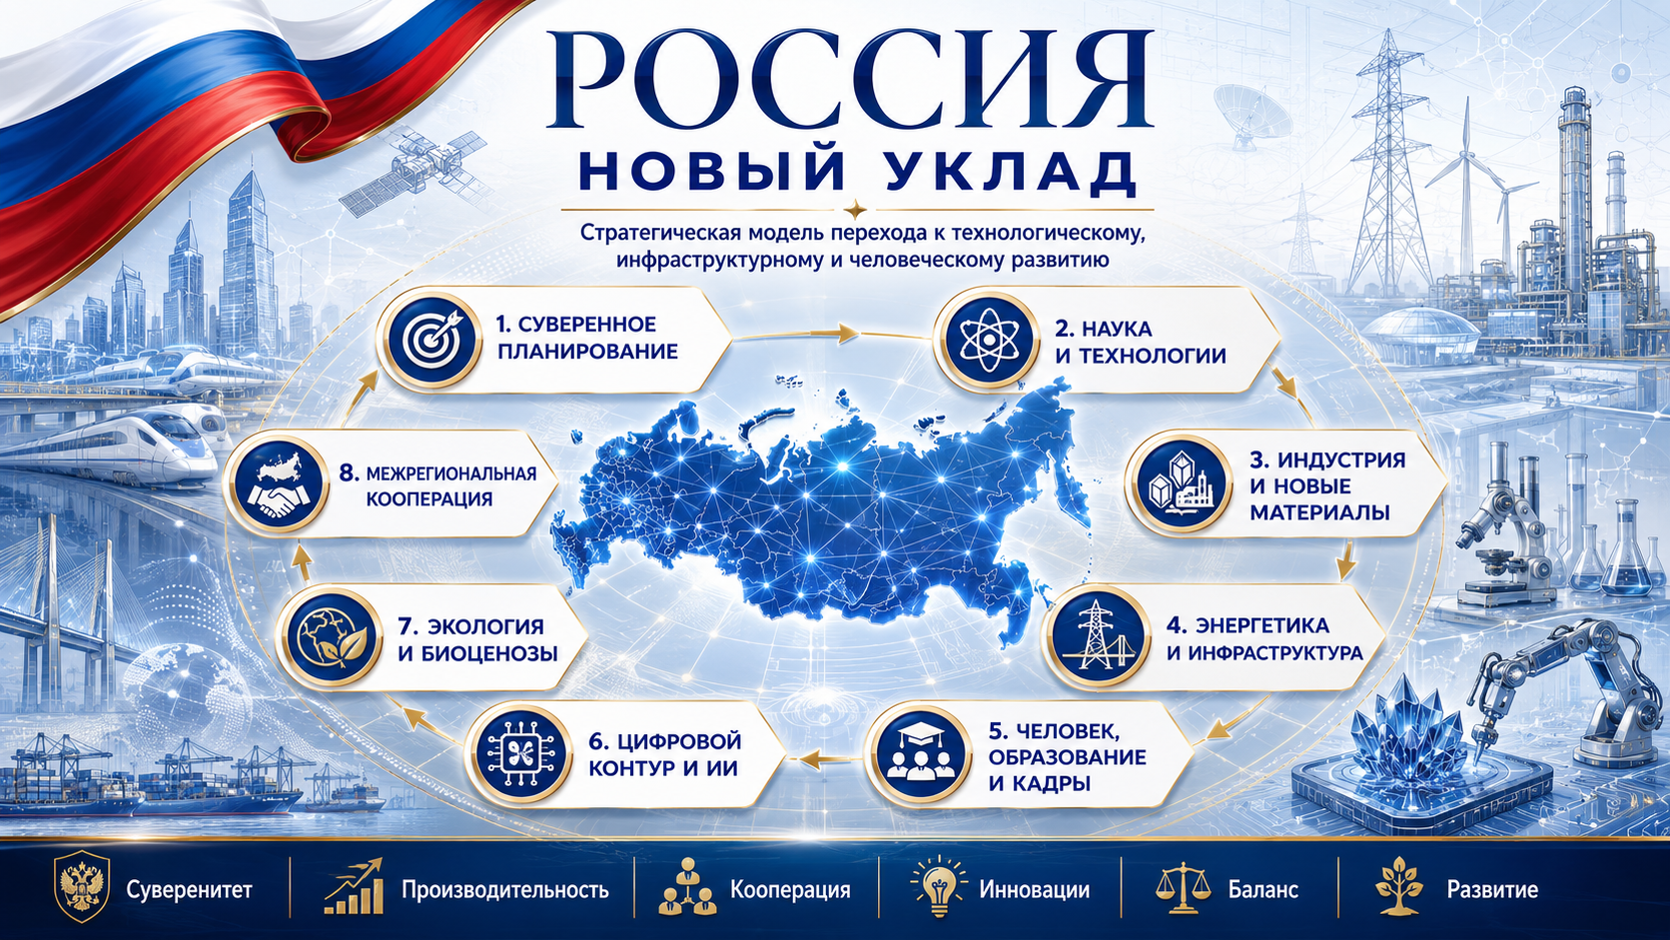
Версия для стратегического пакета: документ + презентация + визуальный образ

1. Исполнительное резюме
Новый Уклад — это не смена лозунга, а переход к системе, где цели, балансы, проекты, ресурсы, производство, контроль и обратная связь работают как единый контур развития страны.
Базовая идея: Россия должна управлять не отдельными программами, а связанной системой балансов: технологических, промышленных, инфраструктурных, кадровых, финансовых, территориальных и биоценозных.
Главный результат — превращение разрозненных активов, институтов, госкорпораций, научных школ и территорий в согласованную систему национального конструирования.
Опора | Содержание
Национальные цели 2030/2036 | Сохранение населения, реализация потенциала человека, комфортная среда, экологическое благополучие, устойчивая экономика, технологическое лидерство, цифровая трансформация.
Наука и технологии | Переход от закупки готовых решений к созданию собственных критических технологий, научных заделов, материалов и инженерных школ.
Промышленный контур | Синхронизация обрабатывающей промышленности, машиностроения, приборостроения, материаловедения, энергетики и инфраструктуры.
ЭКВИЛИБРИУМ / метабаланс | Надстройка, связывающая данные, прогнозы, межотраслевые балансы, государственные реестры и контуры исполнения.

2. Формула Нового Уклада
Новый Уклад = суверенное планирование + наука + индустрия + энергетика + человек + цифровой контур + биоценозы + кооперация

3. Восемь контуров перехода
Контур | Задача | Результат
1. Суверенное планирование | Переход от ведомственного планирования к единому государственному контуру целей, балансов и проектирования. | Измеримый вклад в метабаланс страны
2. Наука и технологии | Фокус на критических технологиях, инженерных школах, испытательных полигонах, валидации и быстром внедрении. | Измеримый вклад в метабаланс страны
3. Индустрия и новые материалы | Сборка отраслей вокруг материаловедения, синтетических кристаллов, керамик, микроэлектроники, машин и оборудования. | Измеримый вклад в метабаланс страны
4. Энергетика и инфраструктура | Связь энергосистем, транспорта, ЖКХ, строительства, логистики и распределенной генерации в единую карту устойчивости. | Измеримый вклад в метабаланс страны
5. Человек, образование и кадры | Подготовка кадров под реальные производственные цепочки: инженер, технолог, конструктор, оператор данных, управленец проекта. | Измеримый вклад в метабаланс страны
6. Цифровой контур и ИИ | Федеративные базы данных, вычислительный ГРИД, цифровые двойники, моделирование, прогнозирование и контроль исполнения. | Измеримый вклад в метабаланс страны
7. Экология и биоценозы | Баланс воздуха, воды, почв, биоты, здоровья человека и техногенной нагрузки как часть экономического планирования. | Измеримый вклад в метабаланс страны
8. Межрегиональная кооперация | Сшивка регионов через производственные задания, логистику, рынки труда, научные центры, фонды и кооперационные договоры. | Измеримый вклад в метабаланс страны

4. Архитектура системы

Целевой слой
национальные цели, безопасность, качество жизни, суверенитет, технологическое лидерство

Балансовый слой
межотраслевые, территориальные, кадровые, энергетические, финансовые и биоценозные балансы

Конструкторский слой
портфели проектов, дорожные карты, стандарты, проектные задания, цифровые двойники

Исполнительный слой
госкорпорации, министерства, регионы, институты развития, фонды, научные и производственные консорциумы

Контрольный слой
KPI, аудит эффектов, обратная связь, корректировка планов, публичные панели мониторинга

5. Выходы в Новый Уклад
Выход | Содержание
Новая индустриализация | производственные цепочки полного цикла, станки, приборы, материалы, роботизация
Материаловедческий прорыв | керамики, синтетические кристаллы, композиты, редкоземельные цепочки, лаборатории и полигоны
Вычислительный ГРИД | суверенные вычисления, распределенные ЦОД, инженерное моделирование, ИИ-контур управления
Система фондов | целевые фонды проектов, региональные фонды, именные и отраслевые фонды, возвратная модель капитала
Биоценозный баланс | привязка экономики к состоянию воды, почвы, воздуха, лесов, здоровья и продовольственной безопасности
Территориальный метабаланс | каждый регион получает роль в общей производственной и научной архитектуре страны
Экспорт уклада | поставка не только ресурсов, а стандартов, технологий, инфраструктурных решений и образовательных программ

6. Дорожная карта 2026–2030
Год | Решение
2026 | Сбор метабаланса: госкорпорации, отрасли, регионы, критические технологии, кадры, фонды.
2027 | Запуск пилотных контуров: новые материалы, энергетика, цифровой ГРИД, биоценозные точки мониторинга.
2028 | Масштабирование кооперации: межрегиональные цепочки, стандарты проектирования, федеральные панели контроля.
2029 | Институционализация: постоянные фонды, единые реестры, центр валидации эффектов, экспортная витрина.
2030 | Переход к режиму непрерывного конструирования страны: прогноз, баланс, проект, производство, аудит.

7. KPI и контроль
- доля проектов с цифровым двойником и балансовым паспортом
- количество межрегиональных производственных цепочек
- снижение критической импортозависимости по материалам и оборудованию
- прирост производительности в пилотных отраслях
- число подготовленных инженеров, технологов и операторов данных
- количество биоценозных точек мониторинга и восстановленных территорий
- объем фондового финансирования проектов полного цикла

8. Источники и нормативные опоры
- Указ Президента РФ от 07.05.2024 №309 «О национальных целях развития Российской Федерации на период до 2030 года и на перспективу до 2036 года».
- Указ Президента РФ от 28.02.2024 №145 «О Стратегии научно-технологического развития Российской Федерации».
- Распоряжение Правительства РФ от 06.06.2020 №1512-р, Сводная стратегия развития обрабатывающей промышленности РФ до 2030 года и на период до 2035 года, с изменениями 2024–2026 годов.

